港独不是民主

麦国华 [有理儿有面](javascript:void(0);)

**有理儿有面**

微信号 youli-youmian

功能介绍 你说是不是

2020-06-28[原文](https://mp.weixin.qq.com/s?__biz=Mzg3MjEyMTYyNg==&mid=2247504280&idx=2&sn=0e21b9b62167c4d7bdee2dcec97815ca&chksm=cef685edf9810cfb6e18c51d07bb56e12aa79989a70a274452b967efa369750197709a5166b2&scene=27#wechat_redirect&cpage=70) 发表于

收录于合集



本文作者：香港齐心基金会董事 麦国华



**全文共1141字，1张图，预计阅读时间为4分钟。**

**文章首发于“有理儿有面”（youli-youmian），欢迎大家在朋友圈和微信群转发。**

**公众号及其他平台转载请在后台留言。**



▼

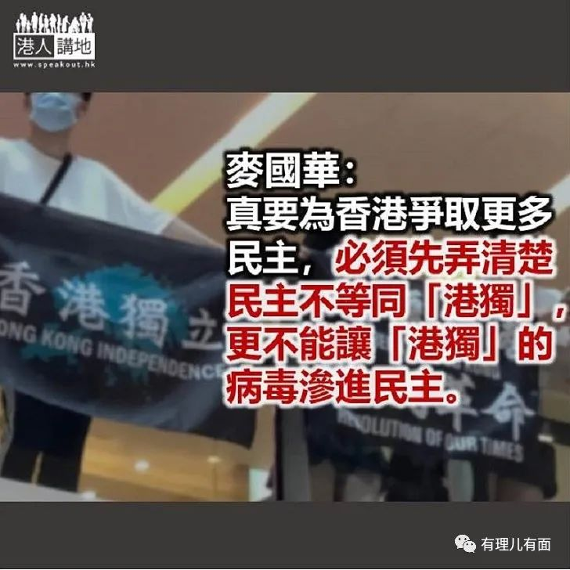

十年河东，十年河西。去年，黑暴热潮风风光光的经历了好些日子，遇神杀神，遇佛杀佛，把香港搞个天翻地覆，怎料踏入2020年竟出现断崖式下坠。经济饱受暴力和疫情摧残，固然让社会觉醒，加上中央出手，依法追究分裂国家的行为，在“港独”的棺盖上敲入最后一颗钉。

以往街霸动辄聚众几千人捣乱，到现在要找几百也难，跟警察对垒的两伞阵只那十来把，显得零星落索。曾见商场示威，有挥舞港英殖民旗的黑衣人只影形单，围观者冷清得可怜。搞三罢公投的，原本开价要六万人支持，最后拿到万六票，几个搞手竟然还可以不辞职谢罪。

天时不再，年初爆个新冠肺炎疫症，社会的关注点转向，大家多留心自身健康，宁愿待在家里免受传染，懒理街外那孤苦零丁小动乱。社会距离的规限也让大规模示威活动失去合理性和合法性，乏人理会的社会活动根本就是个没成功机会的non-starter。

地利失调，“港独”分子赖以撑腰的美国救世主现在自顾不暇。不知是天作孽还是自作孽，美国轻视新冠肺炎的杀伤力，弄得焦头烂额，高踞世界疫情榜首，近月更爆出个弗洛伊德事件，一度被美国会议员称为“美丽风景线”的香港黑暴种种纵火打砸行径，竟然跨过大洋在彼岸重现，在西雅图甚至有人霸占小区，实行完全自治。

更糟糕的是，美国这场反种族歧视的社会运动产生引力，一并将“港独”势力的价值观以至意识形态拖入泥沼。一方面，“港独”分子敌视中国和中国人，所以认同“美国优先”的白人优越形态，批判黑人平权运破坏法治。另方面，黑人平权运的作为却又挺像香港黑暴的反照，两者都说是代表受压抑的社会阶层，挑战威权。“港独”势力不可能在两极化意识形态中找到合理的说法，看看反对派政客最近龟缩不前，左闪右避的态度，便知梗概。

人和更谈不上，多名反对派领导人物一直以为仗着美国撑腰，特区政府没奈他何，怎料政府一待证据齐备，马上拘控带上法庭，传媒大亨和资深大律师都说了有入狱准备。

对外固然损兵折将，窝里也斗得不可开交。香港众志常委敖卓轩日前接受外媒访问时，说美国总统特朗普在香港事务上的角色不太重要，大批“港独”分子立即发难，在网上狂轰，香港众志秘书长黄之锋给杀个措手不及，为了平息“民愤”，只好代敖道歉。原来“港独”圈内，特朗普竟已成为不可玷污的神坛偶像。

那边厢，黄之锋又因为利益而与黎智英割席。日前黎智英的报纸刊登一则黄之锋鼓励读者订阅的新闻，标题却说黄之锋靠该报才能打国际线。黄感不愤，在脸书发帖回击，说自己有江湖地位，在国际间游说全靠香港众志以及香港人。他又担心报章藉他的访问抢走香港众志的潜在捐款。权力与金钱，往往比理想来得实际，见怪不怪。

为求目的，不择手段，失败是早晚的事。真要为香港争取更多民主，必须先弄清楚民主不等同“港独”，更不能让“港独”的病毒渗进民主。

本文转自“港人讲地”





**关注公众号：**

**有理儿有面**

**理   性｜   揭   秘｜   探   讨**







### 精选留言

用户设置不下载评论